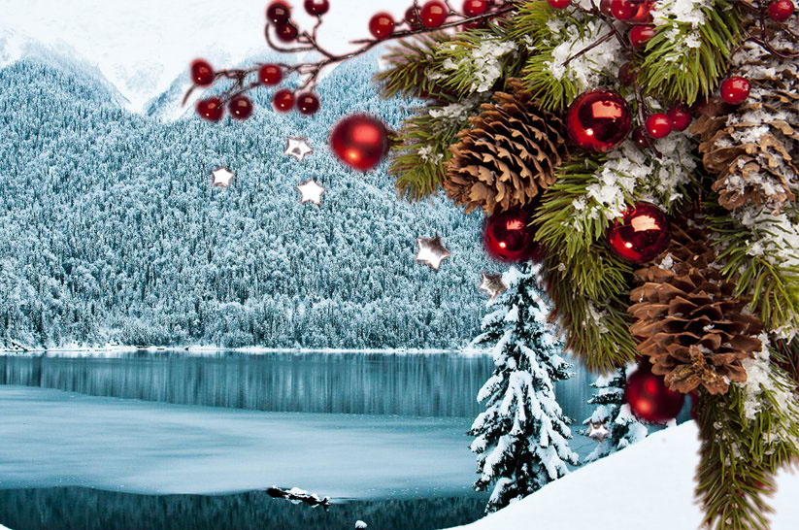

**Новогодний тур 4 дня 3 ночи**

* На джипах в горную Абхазию!
* Новогодняя ночь в банкетном зале
* Сероводородный горячий источник и грязевые ванны после Новогодней ночи!
* Традиционное абхазское застолье на второй день  
  **СТОИМОСТЬ 16 700 руб. за 1 человека в двухместном «Стандарт»,  
  В одноместном номере – 19 500 руб.Гостиница «Вива Мария» на берегу моря Завтрак шведский стол**

**Подробное описание по дням:**

1 день 31.12.15  — Новогодняя ночь в банкетном зале «Вива-Мария»

Встреча в Аэропорту или ж/д вокзале

22.00 — Новогодняя ночь в банкетном зале «Вива-Мария»

Увлекательная праздничная программа, забавные конкурсы, призы и подарки, блюда абхазской национальной кухни, красочные фейерверки. Живая музыка и  кавказские танцы.

2 день 01.01.16 традиционное абхазское застолье

С 10:00 поздний завтрак, различные напитки, в том числе алкогольные.  
12:00 Сероводородный горячий источник Кындыг и грязевые ванны после Новогодней ночи!

Если вы с детьми:

14.00 Детское новогоднее представление

Мы организуем для Вас детский Новогодний праздник со сказочными персонажами, Дедом Морозом и Снегурочкой. Театральные и игровые представления для детей, игры, конкурсы и викторины.

16.00 Поездка на застолье в село Лыхны, детей можно взять с собой.

В продолжение праздника вас ждет традиционное абхазское застолье.

**Лыхны — небольшое старинное абхазское село, расположенное в 5 км от города-курорта Гудаута.  
Мы заедем во двор традиционного Абхазского дома, здесь под верандой рядами сложены дрова, на костре готовится мамалыга. На огромном мангале наши мастера готовят вам шашлык. Когда экскурсия по двору закончена, всех приглашают к столу. Это огромный шатер, внутри рядами стоят столы и длинные лавки.  
В застолье входит, шашлык на мангале, домашний сыр сулугун, овощи, соус из алычи и помидоров, мамалыга, абыста, паста из фасоли с приправами акуд, домашние соленья, соки, чача, белое и красное вино.**

3 день 02.01.16  — Зимняя  Рица. Джиппинг

10.00 выезд из гостиницы

На автомобиле повышенной проходимости.  Вы увидите практически нетронутую человеком природу, огромные отвесные скалы, поражающие своей мощью, бурлящие потоки рек, и невероятно чистые озера.  
Зимняя Рица представляет собой таинственную и захватывающую картину. Голубое озеро, будто сапфир, сияющий в горах. Пронзительно красивое замерзшее водяное зеркало отражает заснеженные вершины.

4 день 03.01.16

Трансфер Сухум-Адлер

**В стоимость тура входит:**

* Трансфер
* Транспортное и экскурсионное обслуживание по программе тура
* Горячий источник Кындыг (1 посещение)
* Проживание в номере «Стандарт»
* Завтрак – шведский стол
* Экологический сбор в РРНП
* Дискотека, ежедневно в гостинице Вива-Мария
* Просмотр мультфильмов и фильмов на большом экране

Дополнительно оплачивается:

* Авиаперелет, ж/д билеты
* Застолье в с. Лыхны – 800 руб
* Новогодний банкет – взрослый билет 3500 руб, детский билет 1500 руб
* Детский праздник (с подарком) – 500 руб
* Медицинская страховка – 250 руб

**Это активный отдых? (физическая нагрузка)**

Доступно людям даже со слабым здоровьем.